PopStore - Tienda Virtual

Christian Deyvid Ibañez Plata

Francisco Leigue Cardona

Paola Katherine Lizarraga Montesinos

Rodrigo López Monasterios

Kelly Olivera Daza

Gabriel Ignacio Pérez Sanjinés

Marwin Antonio Torrez Montaño

Manuel Alejandro Yañez Bohorquez

Versión 1.0

Cochabamba, 11 de Mayo de 2017

Integrantes del equipo y Roles

|  |  |  |  |
| --- | --- | --- | --- |
| Nombre | Rol | e-mail | Teléfono |
| Christian Deyvid Ibañez Plata | Scrum Team | lealtad313@gmail.com | 72519568 |
| Francisco Leigue Cardona | Scrum Team | [pancho.leigue96@gmail.com](mailto:pancho.leigue96@gmail.com) | 75938870 |
| Paola Katherine Lizarraga Montesinos | Scrum Team | [lizarragapk@gmail.com](mailto:lizarragapk@gmail.com) | 75466776 |
| Rodrigo López Monasterios | Scrum Team | [pensu15@gmail.com](mailto:pensu15@gmail.com) | 70374503 |
| Kelly Olivera Daza | Scrum Team | [kellyolid@gmail.com](mailto:kellyolid@gmail.com) | 79725239 |
| Gabriel Ignacio Pérez Sanjinés | Product Owner | [gps9705@gmail.com](mailto:gps9705@gmail.com) | 67408470 |
| Marwin Antonio Torrez Montaño | Scrum Team | [rlopezmonasterios@gmail.com](mailto:rlopezmonasterios@gmail.com) | 60380373 |
| Manuel Alejandro Yañez Bohorquez | Scrum Master | [myb41196@gmail.com](mailto:myb41196@gmail.com) | 73793043 |

Registro Histórico de Cambios y Revisiones

|  |  |  |  |
| --- | --- | --- | --- |
| Fecha | Versión | Descripción | Responsable(s) |
| 24/05/2017 | 0.1 | Requerimiento cliente | Marwin, Gabriel, Paola y Christian |
| 24/05/2017 | 0.1.1 | Requerimiento sistema | Marwin, Gabriel, Paola y Christian |
| 24/05/2017 | 0.2 | Investigación estilo lenguaje | Manuel, Kelly y Rodrigo |
| 24/05/2017 | 0.2.1 | Estilo lenguaje | Manuel, Kelly y Rodrigo |
| 25/05/2017 | 0.2.2 | Complementación de estilo de lenguaje | Manuel, Kelly, Francisco y Rodrigo |
| 27/05/2017 | 0.3 | Complementación de requerimientos de sistema | Marwin, Gabriel, Paola y Christian |
| 28/05/2017 | 0.4.1 | Diagrama de Casos de Uso, Modelo ER y Diagrama de Clases | Manuel y Kelly |
| 28/05/2017 | 0.4.2 | Diagrama de Casos de Uso, Modelo ER y Diagrama de Clases | Francisco y Rodrigo |
| 28/05/2017 | 0.4.3 | Diagrama de Casos de Uso, Modelo ER y Diagrama de Clases | Christian y Paola |
| 01/05/2017 | 0.5 | Investigar Instalación de Tecnologías | Marwin y Gabriel |
| 02/05/2017 | 0.5.1 | Investigación sobre la tecnología (Framework) | Marwin y Gabriel |
| 03/05/2017 | 0.5.2 | Instalación de la Tecnología | Todo el Equipo |
| 05/05/2017 | 0.6 | Diseño de interfaces | Paola y Christian |
| 06/05/2017 | 0.7 | Registro Backend | Marwin y Gabriel |
| 07/05/2017 | 0.7.1 | Búsqueda Backend | Manuel y Kelly |
| 08/05/2017 | 0.8 | Frontend (JavaScript) | Francisco y Rodrigo |
| 10/05/2017 | 0.9 | Pruebas | Marwin y Gabriel |
| 10/05/2017 | 1.0 | Integración | Todo el Equipo |

Tabla de Contenidos

1. Introducción 3

2. Análisis de Requerimientos 3

2.1 Requerimientos de Usuario 3

2.2 Requerimientos del Sistema 3

2.3 Requerimientos Funcionales 3

2.4 Requerimientos No Funcionales 4

3. Objetivo General 4

4. Objetivos Específicos 4

5. Límites y Alcances 4

5.1 Limites: 4

5.2 Alcance: 4

6. Diagrama de Casos de Uso 5

7. Diagrama de Clases 5

8. Diagrama Entidad – Relación 6

9. Diagrama Burn-Up 6

10. Diagrama Burn-Down 6

11. Pruebas y Validación 7

12. Estilo de Codificación 7

12.1 Clases 7

12.2 Variables 7

12.3 Funciones 7

12.4 Importaciones 7

12.5 Estructura de control 7

12.6 Comentarios 7

12.7 Salto de línea 7

12.8 Comillas 7

12.9 Espacios en blanco en expresiones y declaraciones 8

13. Conclusiones 9

14. Recomendaciones 9

15. Bibliografía 9

16. Anexos 9

Informe Final del Proyecto

# Introducción

La revolución Tecnológica que hoy en día está viviendo el mundo entero, llega a generar un sinfín de nuevas herramientas para facilitar la divulgación de información y mejorar los servicios que se ofrecen a la población en general, una de estas herramientas llega a ser la creación de Páginas Web, en las cuales se pueden obtener todo tipo de datos de interés del usuario.

El presente trabajo tiene como finalidad desarrollar una Pagina web de ventas, en la cual podremos realizar búsquedas de objetos de nuestro interés; a la misma vez podremos registrar productos con el fin de que puedan ser vendidos a la población en general. Toda esta información será almacenada en una base de datos, con el fin de mantener en orden los datos registrados, y así poder manipular la información cuando sea requerida.

La idea de desarrollar esta página web, surgió de la necesidad de crear un ambiente virtual en el que cualquier persona tenga acceso y pueda buscar los artículos de su interés, a la vez poder vender los mismos.

# Análisis de Requerimientos

## Requerimientos de Usuario

Se desarrolla una página web la cual constará de un catálogo general de todos los productos registrados.

* El cliente podrá registrar su usuario.
* El cliente podrá iniciar sesión en su usuario.
* El sistema mostrara los productos con imagen, nombre, descripción en la página principal.

Esta página web tendrá un buscador, con el cual el cliente podrá buscar el producto que desee, al mostrar los productos:

* El sistema mostrara la imagen del producto.
* El sistema mostrara el nombre del producto.
* El sistema mostrara el precio que este tiene.
* El sistema mostrara la descripción del producto.
* El usuario puede registrar un producto, para esto debe haber iniciado sesión.

## Requerimientos del Sistema

* El sistema requiere 4GigaBytes de RAM.
* El sistema requiere Compatibilidad con Windows 7 o versiones posteriores.
* Se puede usar solo en el navegador conocido como Google Chrome.
* El sistema necesita un servidor de 2GigaBytes de espacio mínimo.
* El servidor que se utilizara es Python 3.6.1.

## Requerimientos Funcionales

* El usuario al abrir la página puede iniciar sesión si tiene una cuenta o crear una cuenta.
* Al momento de crear su cuenta el usuario debe ingresar su nombre, apellido, correo electrónico y edad.
* El sistema debe mostrar un listado de productos después de ingresar a la página.
* El usuario debe poder buscar en el catálogo de productos pudiendo buscar por nombre o por descripción de producto.
* El usuario puede registrar nuevos productos en el catálogo, para esto debe estar registrado en el sistema y darle click a registrar producto.
* Cuando el usuario registre un producto debe adjuntar la foto, descripción, precio y nombre de dicho producto.

## Requerimientos No Funcionales

* El nombre de usuario no debe rebasar los 25 caracteres.
* La contraseña debe tener mínimo 8 caracteres.
* Se debe mostrar el catalogo por páginas y no debe sobrepasar 20 productos por página.
* Los caracteres en el buscador no deben rebasar los 100 caracteres.
* Al registrar un producto tiene una duración de 1 año.
* La foto no debe sobrepasar los 2 megabytes.
* La descripción no debe pasar de los 500 caracteres.
* El nombre no debe rebasar los 100 caracteres.
* Los precios deben ser numéricos.

# Objetivo General

Crear una página web funcional para vender productos de cualquier índole utilizando Python como lenguaje de programación y Django como framework.

# Objetivos Específicos

Los objetivos específicos son:

* Utilizando Python con conexión a Postgresql, diseñar una página web de ventas que facilite la búsqueda de artículos de interés del usuario.
* Reducir la dificultad para tener acceso a la información deseada.
* Facilitar un servicio web simple y accesible.
* Permitir crear cuentas a los usuarios para que puedan registrar sus productos, y así mejorar las oportunidades de compra y venta de artículos de diversos tipos.

# Límites y Alcances

## Limites:

* Tiempo de la ejecución de cada Sprint.
* Tiempo para la elaboración completa del Proyecto.
* La aplicación solo funcionará previa instalación de los programas correspondientes.

**5.2 Alcance:**

* Poder registrarte como usuario y registrar u obtener las respectivas características de un producto.

# Diagrama de Casos de Uso

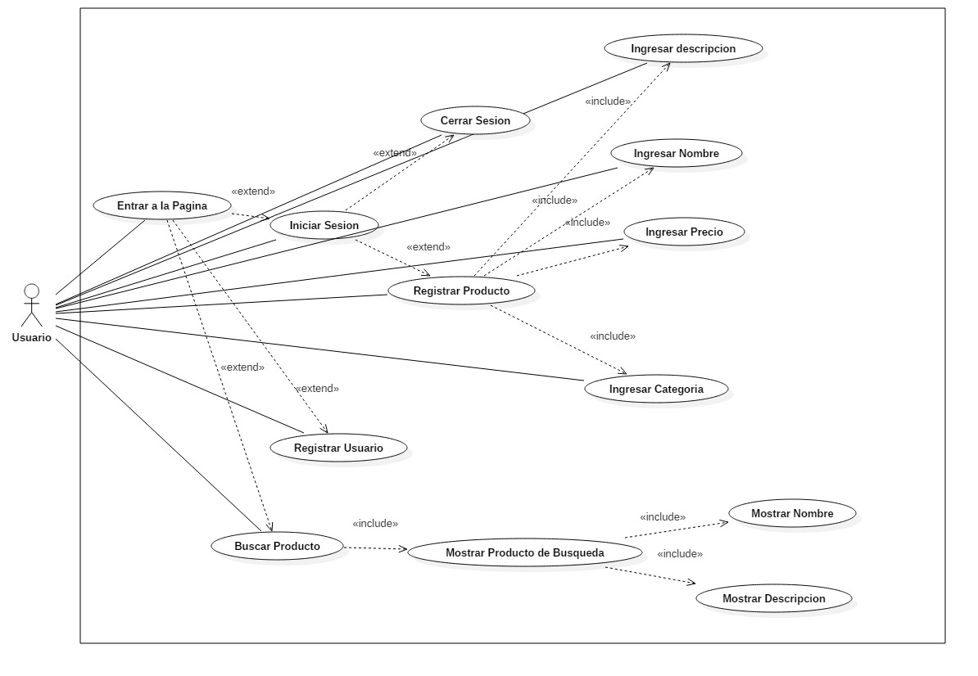

# Diagrama de Clases

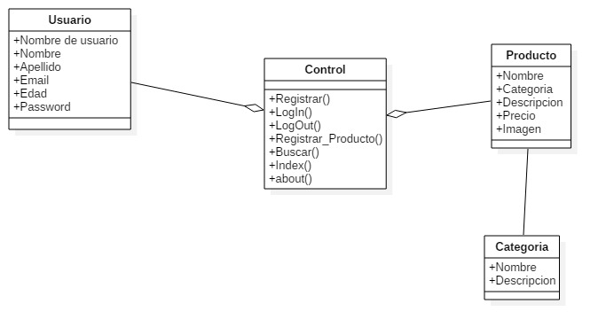

# C:\Users\Gabriel Perez\AppData\Local\Microsoft\Windows\INetCache\Content.Word\M. ER PopStore.jpgDiagrama Entidad – Relación

# Diagrama Burn-Up

# Diagrama Burn-Down

# Pruebas y Validación

A medida que se desarrolló el proyecto se realizaron las siguientes pruebas:

* Pruebas con la conexión de la base de datos
* Pruebas de enviar datos y registro correcto
* Prueba de funcionamiento adecuado del buscador
* Pruebas de interfaz grafica

# Estilo de Codificación

## Clases

La primera letra del nombre de todas las clases debe estar escrita con mayúscula. Si existiese la necesidad de utilizar más de una palabra para nombrar la clase, las palabras serán unidas y diferenciadas por mayúsculas. (Ej.: NombreClase)

## Variables

Las variables deben ser en minúscula y si se necesita el uso de más de una palabra, estas serán separadas por un guion bajo. (Ej.: nombre_frutas)

## Funciones

Las funciones al igual que las variables deben ir en minúsculas con las palabras separadas por un guion bajo. (Ej.: calcular_area)

## Importaciones

Las importaciones de librerías deben ir en líneas separadas.

Ej.:

Sí: import os

import sys

No: import sys, os

## Estructura de control

Deben presentar una identacion de 4 espacios, indicara que las instrucciones identadas, forman parte de una misma estructura de control.

Ej.:

If condición:

_ _ _ _ Instrucciones

## Comentarios

Los comentarios deben comenzar con el símbolo de numeral (#) y se debe dar un espacio antes de comenzar a escribir el comentario. El comentario debe ser realizado en una misma línea. Debe empezar con mayúsculas.

## Salto de línea

Antes de un operador binario y no después para que los operadores coincidan con los operandos.

Ej.:

ingresos = (gross_wages

+ taxable_interest

+ (dividendos - qualified_dividends)

- ira_deduction

- student_loan_interest)

## Comillas

Las cadenas de caracteres estarán siempre entre comillas simples.

## Espacios en blanco en expresiones y declaraciones

**Evitar** los espacios en blanco extraños en las siguientes situaciones:

* Inmediatamente dentro paréntesis, corchetes o llaves.

Yes: spam(ham[1], {eggs: 2})

No: spam( ham[ 1 ], { eggs: 2 } )

* Entre una coma final y un siguiente paréntesis cerca.

Yes: foo = (0,)

No: bar = (0, )

* Inmediatamente antes de una coma o punto y coma,:

Yes: if x == 4: print x, y; x, y = y, x

No: if x == 4 : print x , y ; x , y = y , x

* Inmediatamente antes del paréntesis de apertura que se inicia la lista de argumentos de una llamada de función:

Yes: spam(1)

No: spam (1)

* Inmediatamente antes del paréntesis de apertura que se inicia una indexación o el corte:

Yes: dct['key'] = lst[index]

No: dct ['key'] = lst [index]

* Más de un espacio alrededor de una asignación (u otro) del operador para alinear con otro.

Sí:

x = 1

y = 2

long_variable = 3

No:

x = 1

y = 2

long_variable = 3

* Si se utilizan los operadores con diferentes prioridades, considerar la adición de un espacio en blanco alrededor de los operadores con la prioridad más baja (es). Use su propio juicio; Sin embargo, nunca utilice más de un espacio, y siempre tienen la misma cantidad de espacio en blanco en ambos lados de un operador binario.

Sí:

i = i + 1

submitted += 1

x = x*2 - 1

hypot2 = x*x + y*y

c = (a+b) * (a-b)

No:

i=i+1

submitted +=1

x = x * 2 - 1

hypot2 = x * x + y * y

c = (a + b) * (a - b)

# Conclusiones

Las conclusiones a las que se llegaron son:

* Se logró desarrollar una página web utilizando Python como lenguaje de programación y aplicando la metodología Scrum aprendida en clase.
* Se logró implementar Django como framework para la tienda virtual a desarrollar.
* Se cumplieron todos los requerimientos establecidos.
* Se pudo conseguir exitosamente el funcionamiento de la página web y sus opciones requeridas por el usuario de registro de productos y compra y venta de artículos.

# Recomendaciones

Las recomendaciones son las siguientes:

* Ampliar el menú de manera que “PopStore” ofrezca más diversidad a los clientes.
* Eliminar posibles errores existentes en el desarrollo de la aplicación.

# Bibliografía

* Diapositivas del curso
* Youtube: “Curso de Django” – Jesús Conde
* Youtube: “Instalar Python, Pip y Virtualenv en Windows 10” - [SoldierCorp :: Desarrollo Web y Tutoriales](https://www.youtube.com/channel/UCQUG08e3Qfsy3lA__FLBLaw)
* Youtube: “Instalar y configurar Django con PostgreSQL en Windows” - [SoldierCorp :: Desarrollo Web y Tutoriales](https://www.youtube.com/channel/UCQUG08e3Qfsy3lA__FLBLaw)

# Anexos

* Manual de usuario (documento adjunto)
* Manual de instalación (documento adjunto)